**A REVOLTA DA CRIATIVIDADE**

**LUIZ FELIPE, GABRIEL DAL MOLIN E AUGUSTO SPACEK**

GAME DESIGN DOCUMENT

VERSÃO 1.0.0

Criciúma, 2025

1. **VISÃO GERAL**

**Resumo do projeto**

*- O jogo pretende ser um RPG visto de cima no qual o jogador luta contra ondas de inimigos em um ambiente fixo, porém que pode ser explorado de forma livre.*

**Gênero**

*- RPG*

**Plataforma**

***-*** *PC apenas*

**Controles**

*- Mouse, WASD, R(recarga)*

1. **ESCOPO DO PROJETO**

- Detalhes do escopo do projeto como um todo.

**Gameplay**

- O jogador deve utilizar um mapa fixo (porém explorável), para resistir ondas de inimigos, onde a cada 5 ondas um checkpoint é alcançado. Após uma certa quantidade de checkpoints alcançados, um chefe deverá aparecer, que deve ser derrotado para ganhar o jogo. Espalhados pelo mapa, alguns power ups poderão ser coletados para ajudar o player, como vida, escudo, munição(para a arma) e até uma torreta.

**Níveis do jogo**

- O jogo será separado em ondas.

**PS: SERÁ VISTO DE CIMA!!!**

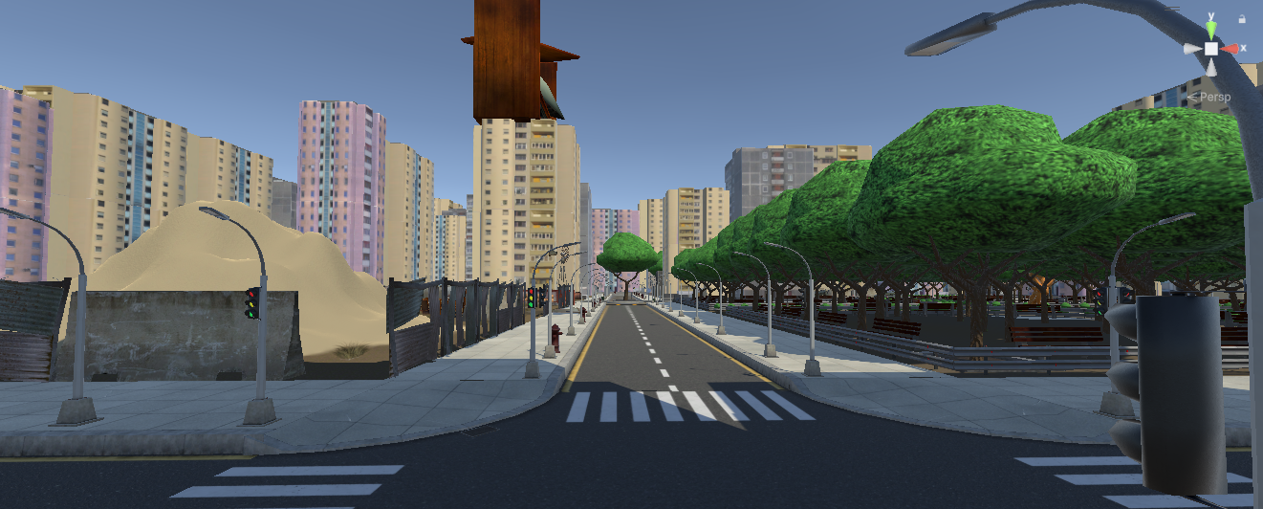

1. **MECÂNICAS**

- Informações gerais sobre as mecânicas do jogo.

* 1. **Mecânicas do Player**

**<Movimentação>**

**-** O jogador tem uma visão vista de cima e pode se mover pelo ambiente livremente.

**<Ataques>**

**-** O jogador pode alternar entre uma arma corpo a corpo e um arma a distância.

**<Coletar>**

**-** O Jogador poderá coletar itens pelo chão para se fortificar, como medkits, pinturas que dão escudo e até uma torreta que ataca inimigos.

1. **História e Jogabilidade (Se aplicável)**

**Sinopse**

- Um pintor luta contra a revolta das máquinas utilizando equipamentos de pintura e desenho, não só para salvar o mundo, mas como também para salvar seu emprego como artista e os de muitos outros.

**História**

- Serjão Batista era um artista (pintor, desenhista, escultor...) que adorava mostrar suas obras na internet, entretanto, com a chegada da IA, rapidamente ele vê seu emprego sendo levado pelas máquinas, que fazem obras mais bem feitas com uma facilidade incrível, o que deixa ele muito deprimido, mas, quando ele descobre que a IA pretendia dominar o mundo, ele teve que fazer alguma coisa, o que resultou nele acidentalmente descobrindo que suas tintas danificavam os sistemas das máquinas, agora, com essas informações em mãos e com seus instrumentos de arte transformados em armas, ele pretende não só salvar seu emprego e de muitos outros artistas, mas sim o mundo inteiro.

1. **PERSONAGENS**

Ficha técnica de todos os personagens presentes no projeto.

**Player**

|  |  |
| --- | --- |
| **Nome** | Serjão Batista |
| **Sprite** |  |
| **Tipo** | Player |
| **Mecânicas** | Correr;  Usar ferramentas artísticas como arma;  Ficar mais forte ao pegar itens pelo mapa. |
| **Upgrades** | Escudo ao pegar uma pintura |

**Inimigos**

|  |  |
| --- | --- |
| **Nome** | Robôs(verde e cinza) PS: O verde é mais fácil de matar ;) |
| **Sprite** |  |
| **Tipo** | Inimigo |
| **Mecânicas** | Seguir o jogador;  Causar dano ao atacar o player;  Morrem ao sofrem dano suficiente. |

**Boss**

|  |  |
| --- | --- |
| **Nome** | O Arauto |
| **Sprite** |  |
| **Tipo** | Chefe |
| **Mecânicas** | Correr;  Dar socos poderosos; |

1. **ITENS**

*Ficha técnica de todos os itens presentes no jogo.*

|  |  |
| --- | --- |
| **Nome** | Pintador - Arma |
| **Sprite** |  |
| **Mecânica** | Permite o jogador realizar ataques corpo a corpo |

|  |  |
| --- | --- |
| **Nome** | Coladora - Arma |
| **Sprite** |  |
| **Mecânica** | Dispara projéteis de cola a longa distância. |

|  |  |
| --- | --- |
| **Nome** | Frasco de cola - Item |
| **Sprite** |  |
| **Benefícios** | Recarrega a munição da Coladora. |

|  |  |
| --- | --- |
| **Nome** | Pintura - Item |
| **Sprite** |  |
| **Benefícios** | Dá um escudo ao player, o mesmo recebe o dano ao invés dele. |

|  |  |
| --- | --- |
| **Nome** | MedKit – Item | Não vem dizer que não foi criativo >:( |
| **Sprite** |  |
| **Benefícios** | Regenera completamente a vida do player. |

**Espaço vazio, pra não separar a tabela lá de baixo ;)**

|  |  |
| --- | --- |
| **Nome** | Torreta – Item(Este item ainda não é confirmado!) |
| **Sprite** |  |
| **Benefícios** | Atira em tudo o que se mexe, tirando o player, óbvio. |

1. **DATAS E PRAZOS**

Especifique as datas a serem executado cada etapa.

|  |  |  |
| --- | --- | --- |
| **DATA** | **FUNÇÃO** | **RESPONSÁVEL** |
| **12/05/25** | **Mapa** | **Luiz** |
| **12/05/25** | **Animações** | **Gabriel** |
| **12/05/25** | **Itens/GDD** | **Augusto** |

|  |  |  |
| --- | --- | --- |
| **DATA** | **FUNÇÃO** | **RESPONSÁVEL** |
| **19/05/25** | **Retoques no mapa + SkyBox** | **Luiz** |
| **19/05/25** | **Física + Câmera player** | **Gabriel** |
| **19/05/25** | **Status dos itens e personagens + Colisão de itens** | **Augusto** |

**8. EXTRAS**

**-** Por enquanto, nada.

**O que achou sora? :)**